Évolution de la consommation des sols

OBJECTIF
Mesurer l’évolution de la consommation des sols entre les millésimes 2010/2011 et 2017/2018.
UTILISATION
Exemples de cas d’application :
Diagnostic pour les documents d'urbanisme
Contribuer à l’observatoire des espaces naturels, agricoles et forestiers (loi d’avenir pour l’agriculture, l’alimentation et la forêt, 2014)
Suivre l’atteinte de l’objectif de zéro artificialisation nette (plan biodiversité, 2018)
Suivre les objectifs fixés par le SRADDET
Limites :
Seuils de saisie de l’OCS GE

Indicateurs complémentaires :
RAS

POSTES DE LA NOMENCLATURE OCS GE CONCERNÉS
Identification des espaces de consommation des sols (cf. tableau page suivante pour le détail des croisements CS/US) :
- Espaces urbanisés et artificialisés non urbains, qui regroupent les espaces suivant :
  - espaces urbanisés : espaces ayant un usage urbain. Les espaces urbanisés comprennent les bâtis et leurs espaces associés (cours, jardins privés, piscines) en zones résidentielles ou à usages secondaires et tertiaires, les bâtis à usage agricole, les bâtiments abandonnés, ainsi que les parkings et routes goudronnées dans la zone construite (cf. glossaire) ;
  - espaces artificialisés non urbains : espaces retirés de leurs états naturels ou agricoles situés hors des espaces urbanisés (voir paragraphe précédent). Les espaces artificialisés non urbanisés comprennent les parkings et routes goudronnées en dehors de la zone construite, les réseaux de transport perméables (pistes et chemins, bas-côtés des réseaux) et les autres espaces associés (carrières, cimetières, stations d'épuration, gravières, chantiers, décharges, etc.) ;
- Espaces naturels, forestiers et agricoles, qui regroupent les espaces suivant :
  - espaces agricoles : espaces à usage agricole, au sens d'une production réelle ou potentielle. Les espaces agricoles comprennent les terres arables, vergers, vignes, prairies, estives, jachères, serres souples, bassins de pisciculture, etc. Ils ne comprennent pas les retenues collinaires, le bâti agricole, les serres en dur ;
  - espaces forestiers : espaces comprenant les formations arborées qui ont un usage sylvicole ou sans usage situés hors des espaces artificialisés non urbains et urbanisés ;
  - espaces naturels : espaces naturels comprenant les formations arbustives, les surfaces en eau (fleuves et rivières, retenues collinaires) et les autres espaces naturels sans usage économique (landes, sols nus) situés hors des espaces artificialisés non urbains et urbanisés.

Ce qui est pris en compte dans cet indicateur :
- Tous les croisements CS/US sont répartis dans un des espaces défini ci-dessus

Ce qui n’est pas pris en compte dans cet indicateur :
- RAS

Exemple de lecture du tableau de passage de la nomenclature OCS GE aux espaces décrits ci-dessus :
Considérons un polygone de couverture « peuplement de feuillus – CS2.1.1.1 » :
- S’il est associé à un usage « Sylviculture – US1.2 », il est classé en espace forestier,
- S’il est associé à un usage « Transport routier – US4.1.1 », il est classé en espace artificialisé non urbanisé,
- S’il est associé à un usage « Résidentiel – US5 », il est classé en espace urbanisé s’il est situé à l’intérieur de la zone construite, ou en espace artificialisé non urbain s’il est situé à l’extérieur de la zone construite.

 |  |  |  | CS1 Sans végétation |  |  |  |  |  |  | CS2 Avec végétation
 |  |  |  | CS1.1 Surfaces Anthropisées |  |  |  | CS1.2 Surfaces naturelles |  |  | CS.2.1 Végétation Ligneuse |  |  |  |  |  | CS2.2 Végétation non ligneuse
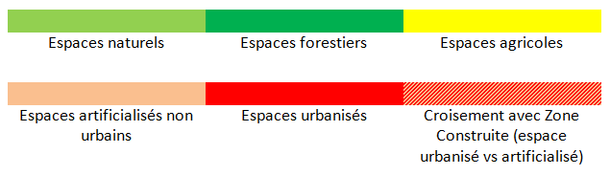 |  |  |  | CS.1.1.1 Zones Imperméables |  | CS1.1.2 Zones perméables |  | CS1.2.1 Sols nus | CS1.2.2 Surfaces d’eau | CS1.2.3 Névés et glaciers | CS2.1.1 Formations arborées |  |  | CS2.1.2 Formations arbustives et sous-arbrisseaux | CS2.1.3 Autres formations ligneuses |  | CS2.2.1 Formations herbacées |  |  |  | CS2.2.2 Autres formations non ligneuses
 |  |  |  | CS1.1.1.1 Zones bâties | CS1.1.1.2 Zones non bâties | CS1.1.2.1 Zones à Matériaux minéraux | CS1.1.2.2 Zones à autres matériaux composites |  |  |  | CS2.1.1.1 Peuplement de feuillus | CS2.1.1.2 Peuplement de conifères | CS2.1.1.3 Peuplement mixte |  | CS2.1.3.1 Vignes | CS2.1.3.2 Autres lianes | CS2.2.1.1 Prairies | CS2.2.1.2 Pelouses | CS2.2.1.4 Terres arables | CS2.2.1.5 Autres Formations herbacées
US1. Production primaire | US1.1 Agriculture | US1.1.3 Surface agricole utilisée
 |  | US1.1.4 Jachère
 | US1.2 Sylviculture
 |  | US1.2.1 Sylviculture à courte rotation | US1.2.1.2 Peupleraie
 | US1.3 Activité d’extraction
 | US1.4 Aquaculture et pêche
 | US1.5 Autre production primaire
US235 Production secondaire, tertiaire et usage résidentiel | US2 Production secondaire
 | US3 Production tertiaire
 | US5 Résidentiel
US4. Réseaux de transport, logistiques et réseaux d’utilité publique | US4.1 Réseaux de transport | US4.1.1 Transport routier
 |  | US4.1.2 Transport ferré
 |  | US4.1.3 Transport aérien
 |  | US4.1.4 Transport par voie navigable
 |  | US4.1.5 Autres réseaux de transport
 | US4.2 Services et logistiques et service d’entreposage
 | US4.3 Réseaux d’utilité publique
US6 Autre usage | US6.1 Zones en transition
 | US6.2 Zones abandonnées
 | US6.3 Sans usage
 | US6.6 Usage inconnu

MÉTHODE EMPLOYÉE POUR LE CALCUL
Sélection des polygones :
- Espaces naturels, forestiers et agricoles, qui regroupent les espaces suivant :
  - espaces naturels :
    - CS1.2.1 Sol nus dont l’usage est US6.3 Sans usage ou US6.6 Inconnu
    - CS1.2.2 Surface d’eau dont l’usage est US1.1 Agriculture ou US1.2 Sylviculture
    - CS1.2.2 Surface d’eau dont l’usage est US 2 production secondaire, US 3 production tertiaire ou US 5 usage résidentiel
    - CS1.2.2 Surface d’eau dont l’usage et dont la classe mère est US4.1 Réseau de transport
    - CS1.2.2 Surface d’eau dont l’usage est US6.3 Sans usage US6.6 Inconnu
    - CS2.1.2 Formations arbustives et dont l’usage est US1.2 Sylviculture, US1.5 Autres productions primaires ou US6.3 Sans usage US6.6 Inconnu
    - CS2.1.3 Autres formations ligneuses et dont l’usage est US1.2 Sylviculture, US1.5 Autres productions primaires ou US6.3 Sans usage US6.6 Inconnu
    - CS2.2.1 Formation herbacées dont l’usage est US1.2 Sylviculture ou US6.3 Sans usage
    - Les surfaces dont l’usage est US6.3 Sans usage ou US6.6 Inconnu et dont la couverture du sol à pour classe mère CS2.2 Végétation non ligneuse
  - espaces forestiers :
    - CS dont la classe mère est 2.1.1 Formations arborées dont l’usage est US1.2 Sylviculture, US1.5 Autres productions primaires ou US6.3 Sans usage ou US6.6 Inconnu
  - espaces agricoles :
    - CS1.2.1 Sol nus dont l’usage a pour classe mère US1.1 Agriculture
    - CS1.2.2 Surface d’eau dont l’usage est US1.4 Pêche et aquaculture
    - L’ensemble des postes dont la classe mère est CS2 Avec Végétation dont l’usage a pour classe US1.1 Agriculture
- Espaces urbanisés et artificialisés non urbains, qui regroupent les espaces suivant :
  - espaces urbanisés :
    - Couvertures du sol CS 1.1.1.1 Zones bâties
    - Couvertures du sol CS 1.1.1.2 Zones non bâties appartenant à la zone construite ayant comme usage US1 Production primaire ou US4.1.1 Routier ou US4.1.2 Ferré
    - Couvertures du sol CS 1.1.1.2 Zones non bâties ayant comme usage US 2 production secondaire, US 3 production tertiaire ou US 5 usage résidentiel ou ayant un usage dont la classe mère est US4.1 Réseau de transport, logistique et infrastructure sauf US4.1.1 Routier et US4.1.2 Ferré
    - Usage du sol US 2 production secondaire, US 3 production tertiaire ou US 5 usage résidentiel appartenant à la zone construite et ayant comme classe mère la couverture CS2 avec végétation.
  - espaces artificialisés non urbains :
    - Couvertures du sol CS 1.1.1.2 Zones non bâties n’appartenant pas à la zone construite ayant comme usage US1 Production primaire ou US4.1.1 Routier ou US4.1.2 Ferré
    - Couvertures du sol CS 1.1.1.2 Zones non bâties ayant comme classe mère US6 Autre usage
    - Couvertures du sol ayant comme classe mère CS1.1.2 Zones perméables
    - CS1.2.1 Sols nus dont l’usage est US1.3 Activité d’extraction, US 2 production secondaire, US 3 production tertiaire ou US 5 usage résidentiel, US6.1 Zones en transition, US6.2 Zones abandonnées ou US ayant pour classe mère US4 Réseaux de transport
    - CS1.2.2 Surfaces d’eau dont l’usage est US1.3 Activité d’extraction, US4.2 Services et logistiques et service d’entreposage, US4.3 Réseaux d’utilité publique, US6.1 Zones en transition ou US6.2 Zones abandonnées
    - Ensemble des couvertures du sol ayant pour classe mère CS2 couverture avec végétation dont l’usage est US1.3 Activité d’extraction, US1.4 Aquaculture et pêche, US6.1 Zones en transition, US6.2 Zones abandonnées ou dont la classe mère est US4 Réseau de transport logistique et infrastructure.
    - Usage du sol US 2 production secondaire, US 3 production tertiaire ou US 5 usage résidentiel n’appartenant pas à la zone construite et ayant comme classe mère la couverture CS2 avec végétation.

Calcul des statistiques :
- pour les millésimes 2010/2011 et 2017/2018, superficie cumulée par type d’espace
- pour les flux, superficie cumulée des polygones ayant changé d’espace entre les 2 millésimes

RÉSULTAT
Résultats pour la région Bourgogne-Franche-Comté (déclinables localement) :
- superficies en ha,
- proportion des espaces en % par rapport à l’ensemble du territoire.

Exemple de graphiques illustrant la consommation des sols pour les millésimes 2010/2011 et 2017/2018
Consommation des sols
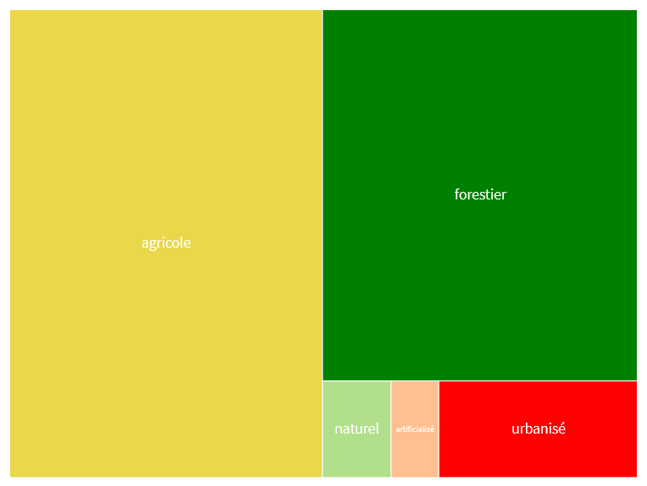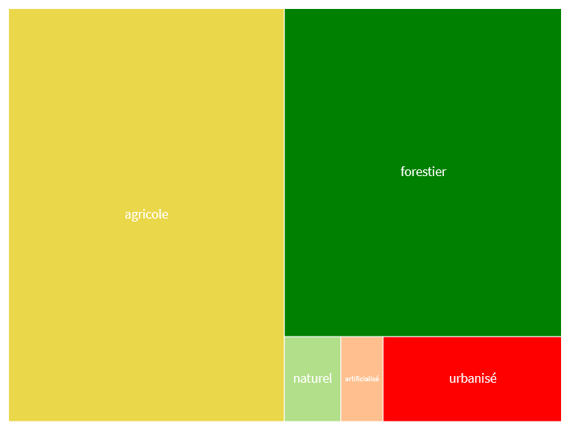
Millésime 2011 Millésime 2017

Exemple de graphique illustrant les flux d’échange entre les différents espaces
Flux d’échange entre les différents espaces
